2023131231KL1

例1　某同学用伏安法测一节干电池的电动势*E*和内电阻*r*(约为3 Ω)，所给的其他器材有：

A．电压表V：0～3 V～15 V

B．电流表A：0～0.6 A～3 A

C．滑动变阻器*R*1：(20 Ω，1 A)

D．滑动变阻器*R*2：(1 000 Ω，0.1 A)

E．电阻箱*R*(0～999.9 Ω)

F．开关和导线若干

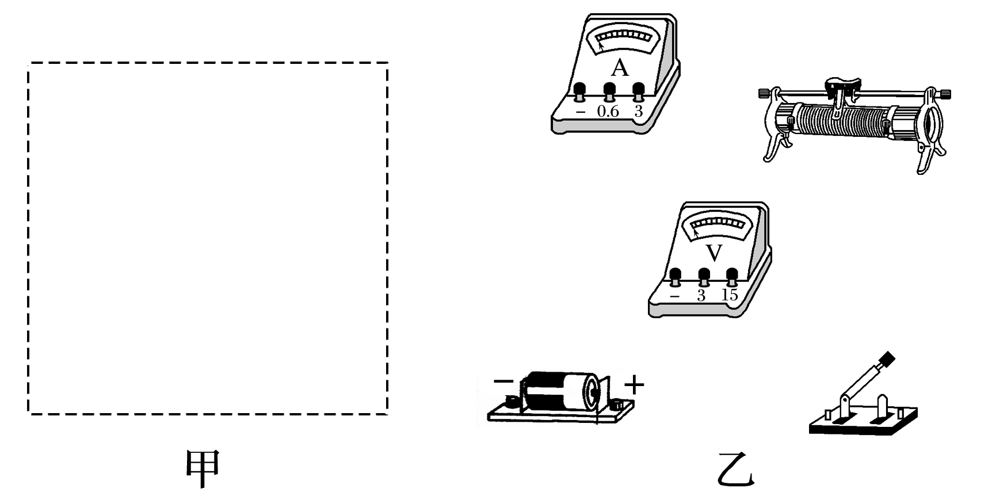

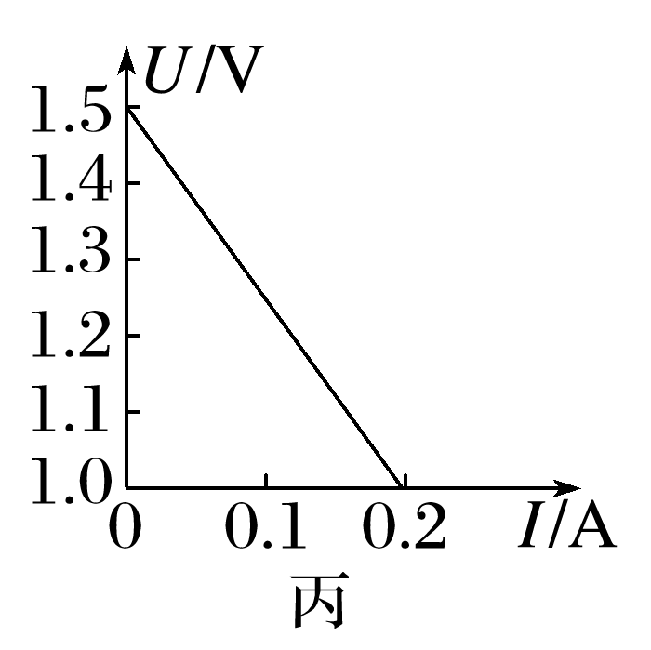

(1)实验中电压表应选用的量程为 (选填“0～3 V”或“0～15 V”)，电流表应选用的量程为 (选填“0～0.6 A”或“0～3 A”)，滑动变阻器应选用 (选填“*R*1”或“*R*2”)；

(2)根据实验要求在图甲虚线框中画出电路图，并将图乙所示的实物连接成实验电路；

(3)测出几组电流、电压的数值，并画出图像如图丙所示，由图像知该电池的电动势*E*＝________ V，内电阻*r*＝ Ω。